

早稲田大学 所沢キャンパス祭2026を応援します！！

※所沢稲門会とは
所沢市に居住または勤務している早稲田大学のOB・OGにより構成されている団体です。会員相互の親睦をはかるため、懇親会・講演会・スポーツ観戦・ハイキング・ゴルフコンペなど各種イベントを行っています。

公式サイト
https://waseda-tokorozawa.jimdofree.com/
フェイスブックhttps://www.facebook.com/wasedatokorozawa/videos/

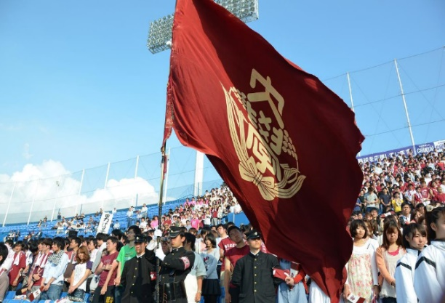
「入会してみませんか！」
ご興味のある方は下記までお気軽に問合せください。
所沢稲門会 幹事長：新井
E-mail：arai@arai-rea.jp

